Let i kontakt med dine maskiner
B&R Cloud Application åbner op for nye muligheder for OEM'er
Asset Performance Monitor er B&R’s første cloud-applikation baseret på ABB Ability. Ved at give OEM'er et pålideligt overblik over alle deres maskiner ’i marken’, får de mulighed for at identificere potentielle forbedringer, tage serviceoperationer til det næste niveau og åbne op for nye forretningsmodeller og indtægtsstrømme.

Døgnet rundt leverer cloud-applikationen data som produktionshastighed, energiforbrug og temperatur. Brugere kan definere, hvilken information der kræves, og applikationen beregner automatisk key performance-indikatorer som fx OEE (Overall Equipment Effectiveness). Asset Performance Monitor forbereder dataene og viser dem i et klart organiseret dashboard. OEM'er kan bruge disse data til at implementere målrettede maskinopgraderinger og tilbyde deres kunder next-level service.
Åben IIoT-arkitektur
Et edge device installeres on-site til at indsamle data fra maskinen. Den modtager data fra maskinens kontrolenhed via OPC UA og sender det videre til skyen ved hjælp af MQTT-protokollen. Cloud-forbindelsen og installationen af den nødvendige software på edge devicet sker automatisk. OEM'eren skal blot logge ind med et brugernavn og kodeord, som giver adgang til skyen og alle de mange muligheder Asset Performance Monitor kan tilbyde.
ABB Ability platform
B&R cloud-applikationer kører på ABB Ability, en internetplatform designet specielt til industrielt brug. Sikkerhed og dataintegritet garanteres ved hjælp af state-of-the-art sikkerhedsstandarder og kommunikationsprotokoller. Microsoft Azure-infrastrukturen sikrer pålidelig adgang til Ability-services over hele verden. ABB Ability præsenterer alle forudsætningerne for fremtidige cloud-applikationer med kunstig intelligens og machine learning.

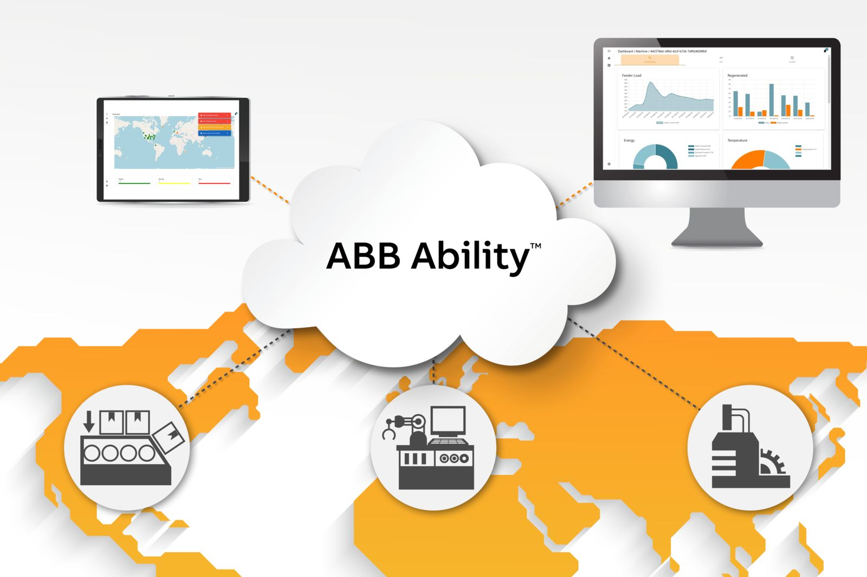
Cloud-applikationen indsamler maskindata døgnet rundt og viser det i et klart organiseret dashboard.

Om B&R Industrial Automation i Danmark
B&R i Danmark er et datterselskab af B&R Industrial Automation, som er en innovativ automationsvirksomhed med hovedkontor i Østrig og kontorer i hele verden. Den 6. juli 2017 blev B&R en selvstændig forretningsenhed i ABB Group. Som global markedsleder i industriel automatisering kombinerer B&R den nyeste teknologi med avanceret ingeniørarbejde for at forsyne kunder i stort set alle brancher med de mest optimale løsninger inden for automation og proceskontrol. Firmaets styrings- og drevløsninger samt industri PC’er og visualiseringssystemer sætter nye standarder inden for industriel automation. Med Industrial IoT kommunikationsstandarder som OPC UA, POWERLINK og openSAFETY såvel som den effektive software platform Automation Studio, skubber B&R konstant grænserne for hvad der er muligt inden for automatisering. Den nyskabende ånd og en klar forpligtelse af skabe simple processer sikrer B&R til at være på forkant med industriel automatisering og overstige kundernes forventninger.
Ved genoptryk af denne pressemeddelelse, venligst send en kopi til:
B&R Industrial Automation A/S
Marketingafdeling
Rolundvej 17-19
5260 Odense S
office.dk@br-automation.com

